# Addenda behorende bij de Notice of Race (NOR) / Aankondiging en Lokale Wedstrijdbepalingen (LWB)

* **Addendum A**: de kaart van de locatie van het evenement
* **Addendum B**: de plaats van het wedstrijdgebied
* **Addendum C**: de banen

# Addendum A: de kaart van de locatie van het evenement

Het Zuidlaardermeer (soms Wolfsbargemeer) is een 540 ha groot meer met daarnaast nog 120 ha aan oeverlanden, ten noorden van Zuidlaren en ten zuidwesten van Hoogezand.

Grote delen van het meer en de naastliggende polders worden beheerd door de stichting Het Groninger Landschap. Het meer en omliggend gebied, waaronder de Kropswolderbuitenpolder, is aangemerkt

als Natura 2000 natuurgebied.

Het meer ligt voor ongeveer een kwart in Drenthe en voor ongeveer driekwart in de provincie Groningen. Op de vaargeulen na is het meer erg ondiep, vaak niet dieper dan een meter. Het wordt gevoed door de Hunze die haar oorsprong heeft in het veengebied onder Valthe. Deze stroomt aan de zuidzijde binnen en verlaat het meer aan de noordzijde als het Drentsche Diep. Ook het Kieldiep komt uit in het meer.

Het meer is in trek bij zeilers. Aan de Drentse (zuid) kant liggen de jachthavens De Bloemert, Plankensloot en Meerzicht. Aan de noordzijde bevinden zich de Zeilvereniging Zuidlaardermeer, jachthavens de Rietzoom en de Leine en het kapitale recreatiedorp Meerwijck (met jachthaven).

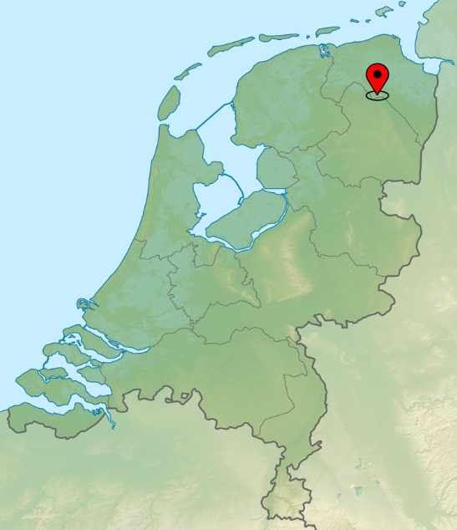

# Addendum B: de plaats van het wedstrijdgebied

* Alle wedstrijden zullen gehouden worden op het noordelijke deel van het Zuidlaardermeer

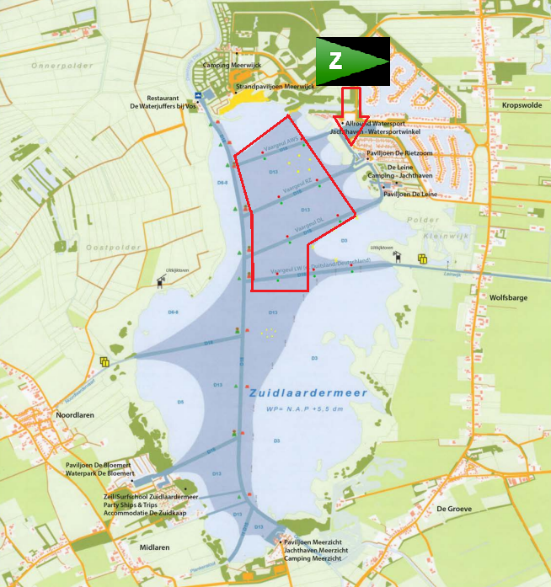

# Addendum C: de banen

Op het Zuidlaardermeer wordt de olympische loef-lij driehoek baan gevaren.

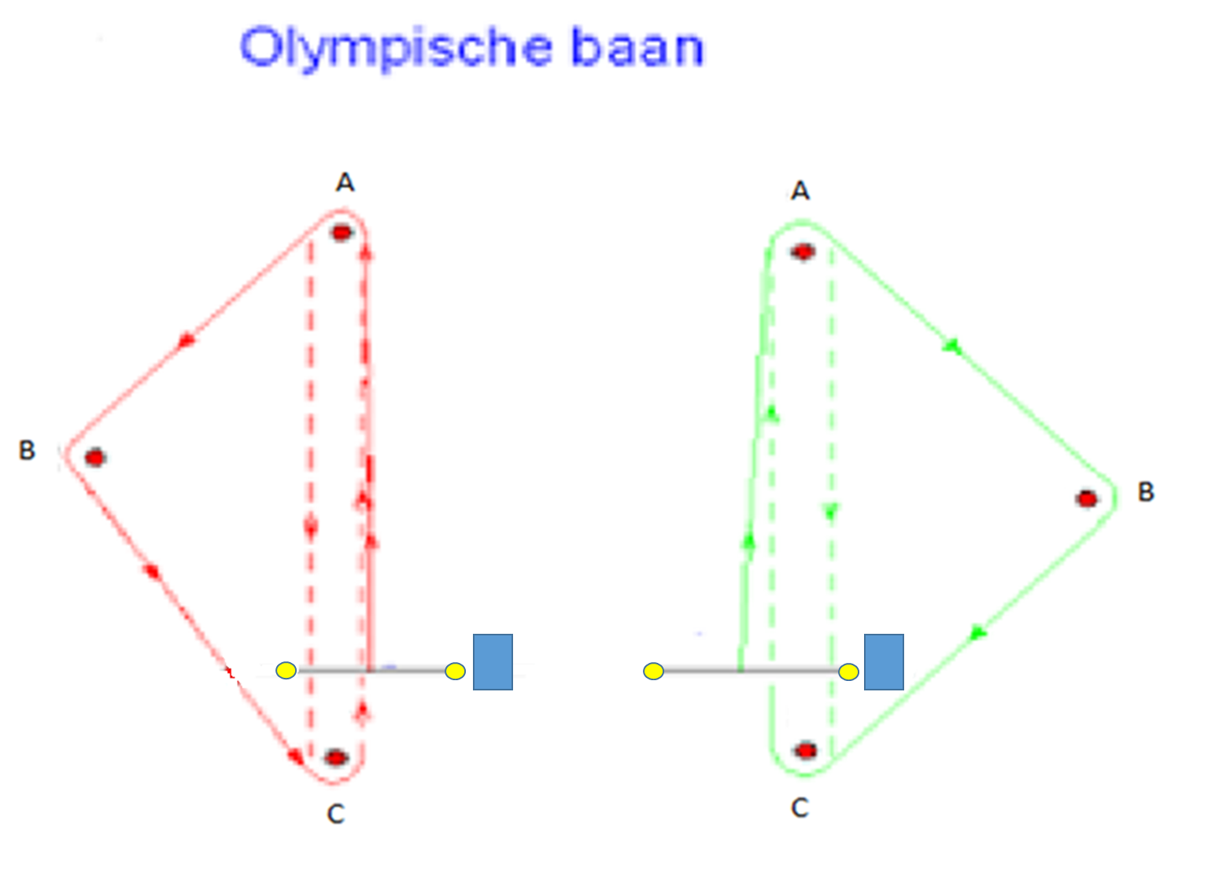

Baan I A-B-C-A-C-fin.

Baan II A-B-C-A-C-A-B-C-fin.

Baan III A-B-C-A-C-A-B-C-A-C-fin.

Baan IV A-B-C-A-C-A-B-C-A-C-A-B-C-fin.